**Методические материалы для наставника**

**Как выстроить доверительные отношения: ключевые принципы**

1. **Узнайте своего подопечного лучше**. Обсудите его работу и жизнь вне работы, насколько это допустимо. Постарайтесь понять, что он думает и почему. Уважайте его точку зрения.
2. **Делайте то, что обещаете.** Обсудите, каких результатов вы планируете достичь с помощью ваших занятий. Будьте надежным и делайте то, что обещаете. Общайтесь прямо и открыто: обсуждайте проблемы, как только они возникают. Поддерживайте обратную связь на регулярной основе.
3. **Не бойтесь выражать несогласие**. Когда ваши отношения построены на честности, вы можете открыто высказывать конструктивную критику.
4. **Ставьте в известность своего подопечного**, если вы не знаете, как двигаться дальше и получить максимальную пользу от общения. В качестве альтернативы вы можете переговорить с куратором.

**Структурирование менторских сессий и встреч**

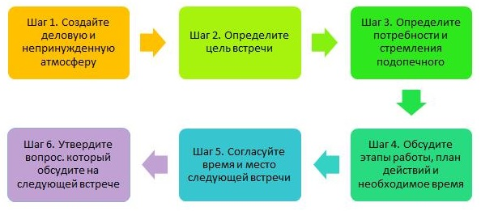

**Шесть привычек, которых стоит избегать ментору**

* полагать, что вы лучше знаете, что нужно подопечному, на основании своего опыта;
* самостоятельно определять тему разговора с подопечным;
* говорить большую часть времени и постоянно проверять, внимательно ли вас слушает подопечный;
* не спрашивать, что подопечный ожидает от вас, полагая, что он все равно этого не знает;
* делать акцент на слабых чертах подопечного, а себя считать примером в профессиональной и личной сфере;
* пренебрегать юмором, считая, что к работе обязательно относиться серьезно.

**ИНСТРУМЕНТАРИЙ И ТЕХНИКИ**

**УМЕНИЕ СЛУШАТЬ**

Активное слушание – важный инструмент для эффективной коммуникации.

**Как стать хорошим слушателем:**

* **Проявляйте интерес**. Сохраняйте зрительный контакт, открытое выражение лица и не перебивайте друг друга.
* **Задавайте вопросы**. Используйте открытые вопросы, чтобы получить полный ответ.
* **Будьте внимательны**. В коммуникации важны не только слова, но также тон голоса и язык тела.
* **Проверьте, правильно ли вы поняли друг друга**. Повторите информацию, которую вы услышали, чтобы добиться ясности и избежать нежелательных предположений.
* **Расставляйте акценты** – подчеркивайте информацию такими словами, как, например, «должен», «действительно важен».
* **Минимизируйте чувства и эмоции**. Каждый человек подвержен субъективной точке зрения и предубеждениям. Постарайтесь не подвергаться этому влиянию, ведь это может препятствовать вашей способности слушать и давать рекомендации.

**СОДЕРЖАТЕЛЬНЫЕ ВОПРОСЫ**

Наставнику бывает сложно подобрать вопросы, которые помогут подопечному раскрыться, перейти к обсуждению проблемы. Мы собрали примеры таких вопросов ниже – используйте их, чтобы начать диалог.

* Что станет для вас самым важным аспектом в сегодняшней встрече?
* На что вы бы хотели обратить внимание в данный момент?
* Какой вопрос не дает вам уснуть?
* Опишите вашу текущую ситуацию в деталях.
* Что на данный момент работает эффективно?
* Что вам не удается держать под контролем?

Старайтесь задавать вопросы, которые начинаются со слова «как» вместо «почему».

**SWOT-анализ**

Менторы используют SWOT-анализ, чтобы помочь подопечным выработать план действий в сложной ситуации. Для этого ее необходимо проанализировать в четырех аспектах, которые перечислены на рисунке.

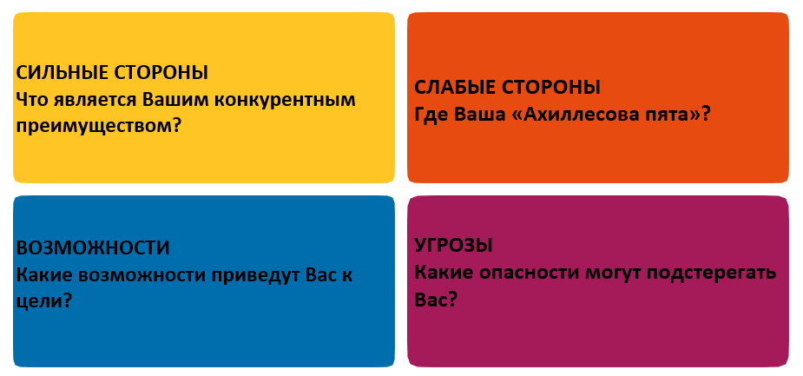

Вам потребуется определить преимущества подопечного – это ресурсы, которые он может использовать, чтобы достичь цели. Затем нужно отметить и признать слабости – они станут точками роста. Далее перечислите возможности и угрозы внешней среды, которые могут помочь достигнуть цели или помешать этому.

Когда перечислите все пункты, проанализируйте получившуюся картину и продумайте план действий. Он должен описаться на преимущества и возможности, но при этом предусматривать слабые стороны и внешние угрозы.

**МОДЕЛЬ GROW**

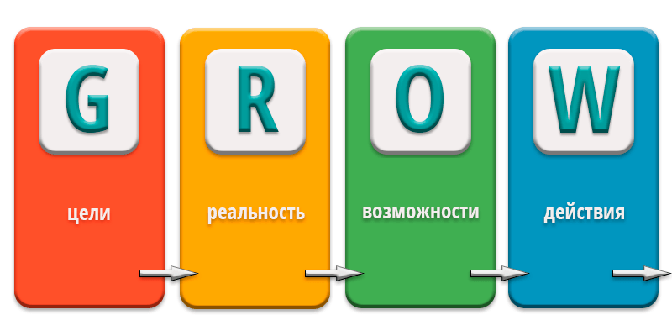

**Где вы хотите оказаться в конечном итоге? Какова ваша цель?**

**Где вы находитесь сейчас?**

**Какие есть варианты действий и препятствия?**

**Что необходимо сделать, чтобы реализовать подходящий вариант?**

**1 этап – G (Goal)**

**Этап постановки цели**

На этом этапе важно определить, чего именно вы с подопечным хотите достичь.

Задайте вопросы:

* Чего ты хочешь?
* Какой результат будет для тебя наилучшим?
* Как ты поймешь, что это именно тот результат, к которому ты шел?
* По каким критериям будешь оценивать успешность результата?
* Что важно для тебя в этой цели?
* Как достижение цели повлияет на все сферы твоей жизни?
* Что произойдет, когда ты достигнешь результата?
* Что скажут тебе окружающие люди?
* Что ты получишь из того, чего у тебя нет сейчас?

**Рекомендация.** Цель необходимо сформулировать максимально конкретно. Важно подойти к этому осознанно: понять, для чего вы хотите ее достичь и что вам это даст. Чем тщательнее вы проработаете этот этап, тем меньше вероятность испытать разочарование после достижения цели.

Помните, что как бы конкретно и тщательно вы ни прописывали желаемый результат, детали могут меняться. Возможно, вы что-то добавите или уберете после этапа обзора реальности. Это нормально.

**2 этап – R (Reality)**

**Этап обзора реальности**

Цель – понять, что у вас есть сейчас.

Задайте вопросы:

* Что сейчас происходит?
* Что тебя больше всего волнует?
* По десятибалльной шкале, если 10 – это идеальная ситуация, на каком уровне ты находишься сейчас?
* А на каком уровне ты хотел бы находиться?
* Что ты чувствуешь при этом?
* Как то, что сейчас происходит, влияет на другие сферы твоей жизни?
* Кто еще вовлечен в ситуацию?
* Что ты уже успел сделать и делаешь для решения этого вопроса?
* Какие ресурсы есть?
* Какие факторы повлияли на твое решение?

**Рекомендация.** На этом этапе особенно высок риск уйти в самокритику и негативную оценку. На вопрос «Что сейчас происходит?» может появиться ответ «Я ленюсь», или «Я опять не смог соблюсти все сроки», или «Я застрял и постоянно торможу». Если ловите подопечного на таких ответах, спрашивайте его: «На основании каких фактов вы так решили?», «Как конкретно проявляется лень?», «Какие конкретно сроки при каких обстоятельствах вы не смогли соблюсти?», «Какие факты свидетельствуют о том, что вы застряли и тормозите?», «Что значит постоянно»? Задача – не скатиться в критику и оправдания, а повысить осознанность текущей ситуации без эмоций, основываясь исключительно на фактах.

**3 этап – O (Options)**

**Этап обзора возможностей**

Цель – посмотреть, какие варианты действий возможны.

Задайте вопросы:

* Что можно сделать, чтобы изменить ситуацию?
* Какие есть варианты?
* А какие есть альтернативы?
* А еще? А еще? А еще?
* А если бы что-то еще могло быть как вариант, что бы это было?
* А что, если бы у тебя были все ресурсы, чтобы решить вопрос, что бы ты сделал?
* Кто мог бы помочь тебе решить этот вопрос?
* Где бы ты мог найти информацию?
* А что бы ты посоветовал сделать другому на своем месте?
* Какие из выбранных вариантов тебе больше нравятся?

**Рекомендация.** На этом этапе пользуйтесь правилами мозгового штурма:

* максимальное количество идей без любых ограничений;
* принимаются даже фантастические, абсурдные и нестандартные варианты;
* предложения можно и нужно комбинировать и улучшать;
* не должно быть никакой критики или оценивания идей.

**4 этап – W (Will)**

**Этап выбора действий**

Цель – определить конкретные действия и первый шаг.

Задайте вопросы:

* Что ты будешь делать?
* Как ты это будешь делать?
* Каким будет твой первый шаг?
* Когда ты это сделаешь?
* Есть ли что-то, что необходимо учесть перед тем, как приступить к действию?
* Достигнешь ли ты при этом своей цели?
* Какая поддержка тебе нужна?
* Какие возможны препятствия на пути?
* Как ты оценишь по шкале от 1 до 10 степень уверенности в том, что ты это сделаешь?

**Рекомендация.** Не зря в оригинале используется слово Will, хотя в некоторых адаптированных источниках вы можете найти W от What to do. Will переводится как воля, желание, твердое намерение, а также энергия, энтузиазм и отношение. То есть это не просто действие или шаг, это то, что полностью отзывается в человеке, то, во что он верит. Не следует говорить: «Я должен», «Мне нужно», говорите: «Я хочу», «Мне важно это сделать». Ведь за принятым решением стоит не что-то навязанное извне. Это только воля наставляемого. Он знает, для чего он это делает, что ему это даст, и полностью принимаете на себя ответственность.

Для тех, кто предпочитает русские термины, можно использовать аббревиатуру РОСТ:

Р – расстановка целей,

О – обследование,

С – список возможностей,

Т – то, что важно сделать.

Используйте модель GROW, чтобы добиться еще большей осознанности и ясности в работе с целями подопечного. Стажер сможет эффективнее принимать решения и выбирать наиболее верные и экологичные способы действий. Приятный «побочный эффект» этой модели – рост мотивации и уверенности в себе.